В доме добрыми делами занята,
Тихо ходит по квартире доброта.
Утро доброе у нас.
Добрый день и добрый час.
Добрый вечер, ночь добра,
Было доброе вчера.
И откуда, спросишь ты,
В доме столько доброты,
Что от этой доброты
Приживаются цветы,
Рыбки, ёжики, птенцы?
Я тебе отвечу прямо:
Это – мама, мама, мама!
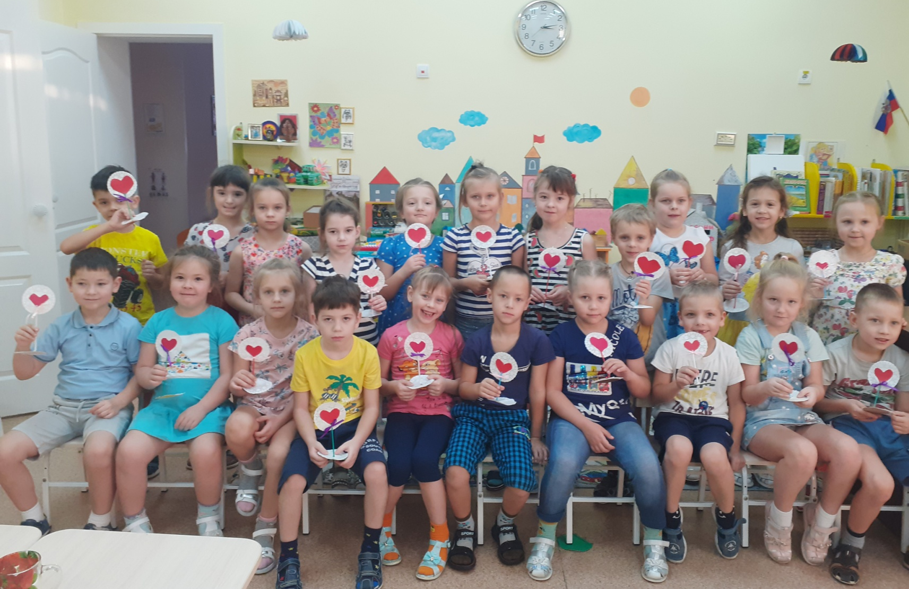
Мы все очень-очень любим своих мамочек. Для них мы выучили красивые стихи, с которыми выступили на конкурсе чтецов в детском саду и приготовили подарки.

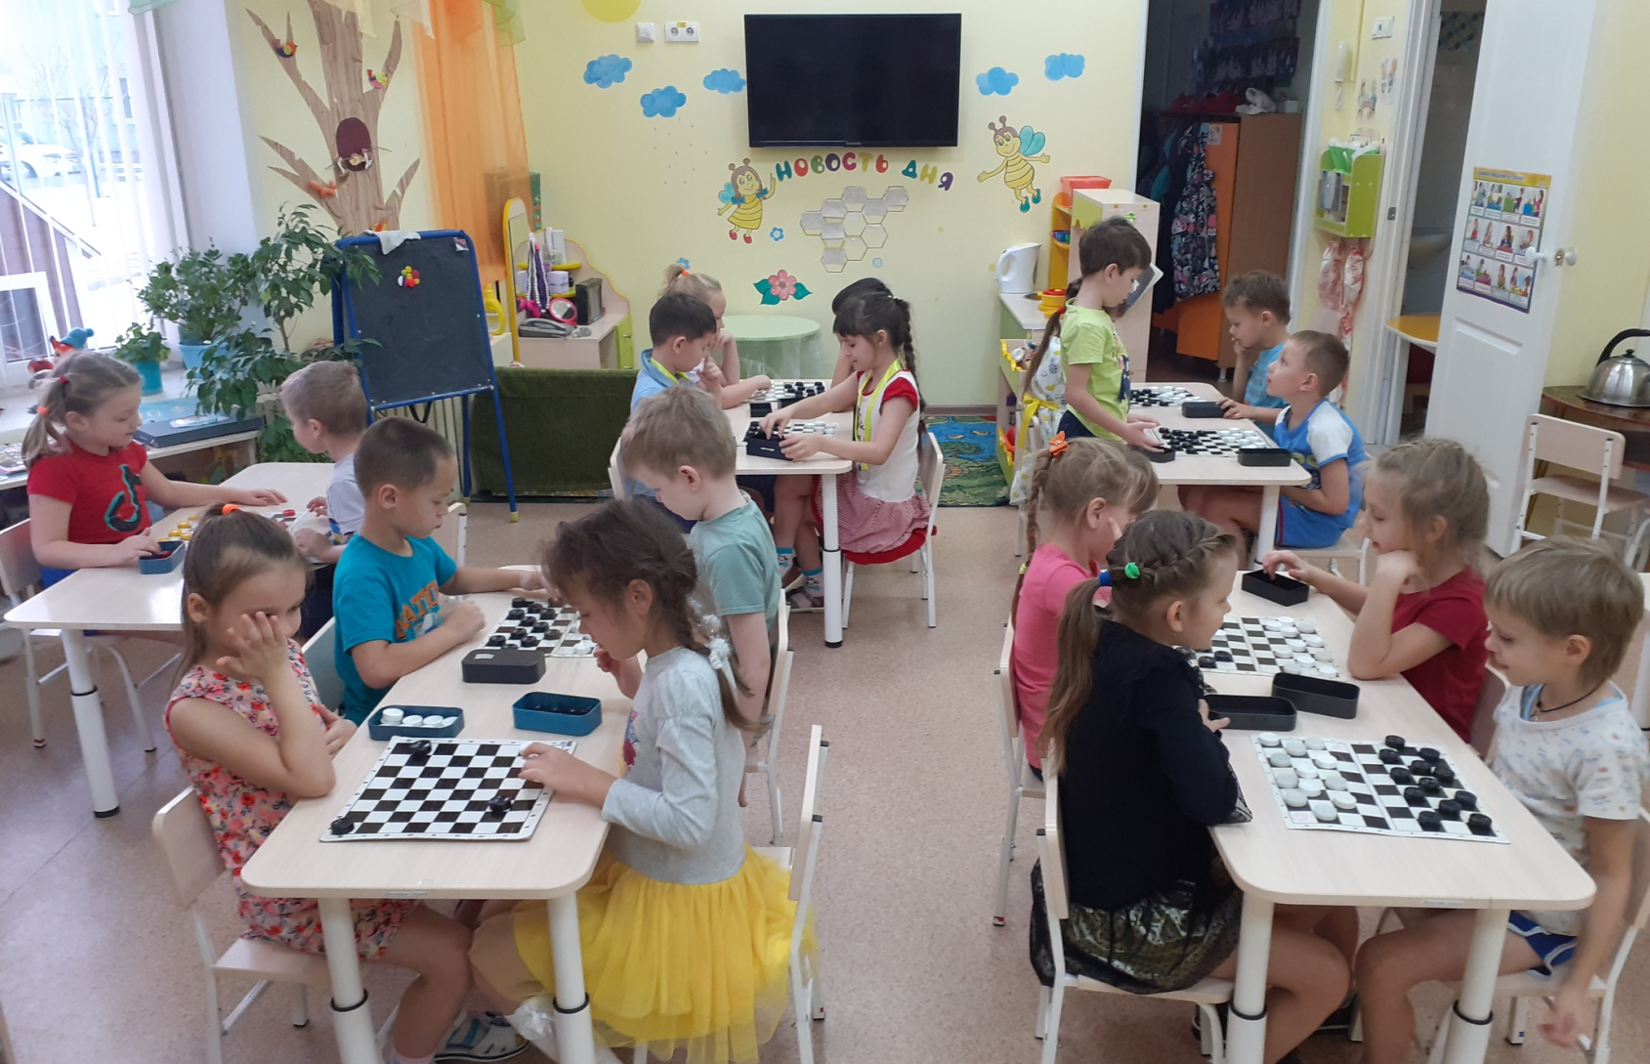
А ещё, мы умеем играть в серьёзную игру «шашки», в группе мы проводили шашечный турнир, на котором очень хорошо играли Ева, Влад, Андрей, Илья и Вова.

